Una visión general de los enfoques de la financiación de la transición para los sectores difíciles de reducir
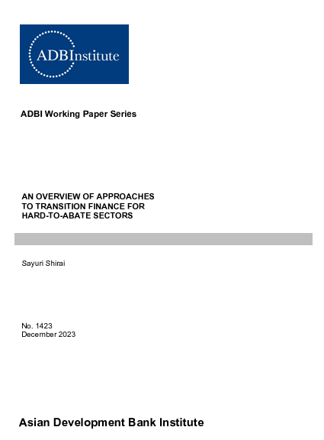

Extracto
En los últimos años, la financiación climática ha experimentado un crecimiento significativo como campo floreciente de la financiación a largo plazo a nivel mundial. Sin embargo, aún no ha alcanzado la escala necesaria para movilizar fondos suficientes para apoyar los esfuerzos de descarbonización de las empresas. Este déficit se atribuye en parte a la preocupación de los inversores por el riesgo de lavado verde. Muchas empresas globales se han comprometido a alcanzar el objetivo de cero emisiones netas para 2050, pero sin objetivos coherentes a corto y medio plazo, datos completos e informes de progreso, y planes de acción detallados. Si bien las recomendaciones del Grupo de Trabajo sobre Divulgación Financiera Relacionada con el Clima (TCFD, por sus siglas en inglés) han contribuido a avanzar en los marcos de divulgación, la estandarización de la divulgación de información corporativa no ha logrado avances sustanciales. Además, una serie de iniciativas, como las calificaciones ambientales, sociales y de gobernanza (ESG) ofrecidas por los proveedores de datos, la certificación de etiquetas de bonos verdes o vinculados a la sostenibilidad a través de opiniones de terceros, así como varias taxonomías para actividades verdes, han mejorado la transparencia hasta cierto punto, pero sus enfoques divergentes han obstaculizado la expansión de la financiación climática. El reciente esfuerzo para estandarizar las divulgaciones relacionadas con el clima por parte del Consejo de Normas Internacionales de Sostenibilidad (ISSB, por sus siglas en inglés), que fue establecido por los Fideicomisarios de la Fundación de Normas Internacionales de Información Financiera (NIIF), es un avance positivo, pero se requieren iniciativas más amplias para promover el financiamiento climático. En particular, la financiación de la transición en sectores difíciles de reducir (como el acero, los productos químicos y el cemento) sigue estando poco desarrollada, a pesar de la urgente necesidad de apoyar financieramente sus esfuerzos de reducción de emisiones. Este documento ofrece una visión general de los diversos enfoques de la financiación de la transición destinados a mejorar la credibilidad y al mismo tiempo abordar sus desafíos.
Palabras clave: financiación de la transición, presupuesto de carbono, sectores difíciles de reducir, ISSB Climate-Related Disclosures, taxonomía, sistema de clasificación de semáforos
Clasificación JEL: G15, G32, Q01, Q54

1. INTRODUCCIÓN
La comunidad mundial debe acelerar la transición de la economía para alinearse con los objetivos del Acuerdo de París, que pretenden limitar el aumento de la temperatura media mundial muy por debajo de los 2 °C o esforzarse por alcanzar un límite de 1,5 °C en relación con los niveles preindustriales. Para lograr estos objetivos es necesario que el gobierno y las empresas intensifiquen significativamente sus esfuerzos para reducir las emisiones de gases de efecto invernadero (GEI). Mientras tanto, es importante que los inversionistas y las instituciones financieras apoyen estos esfuerzos proporcionando el financiamiento necesario para respaldar estos esfuerzos. La financiación climática es un sector emergente de la financiación a largo plazo a nivel mundial. Permite a los gobiernos y a las empresas obtener financiación para la expansión de iniciativas y proyectos ecológicos mediante la emisión de bonos (y préstamos) verdes o vinculados a la sostenibilidad. Los bonos verdes son instrumentos de deuda en los que los ingresos se destinan a proyectos y actividades verdes, conocidos como bonos de uso de los ingresos. Los bonos vinculados a la sostenibilidad con un enfoque ecológico ajustan las condiciones de financiación en función de la consecución de indicadores de rendimiento predefinidos, como la reducción de las emisiones de GEI.
A pesar del importante crecimiento, la financiación climática no ha alcanzado todo su potencial para atraer inversiones adecuadas para apoyar la descarbonización mundial y las actividades corporativas bajas en carbono. Los flujos de financiación pública y privada para los combustibles fósiles siguen siendo mayores que los destinados a la adaptación al cambio climático y la mitigación de sus efectos. Estos últimos flujos financieros deben aumentar sustancialmente en un factor de tres a seis veces mayor que los niveles actuales para limitar el calentamiento global a 2 °C o 1,5 °C (IPCC 2023). El principal obstáculo para evitar una mayor expansión de la financiación climática radica en la limitada divulgación de información corporativa y las preocupaciones de los inversores asociados sobre el riesgo de lavado verde. El greenwashing surge de las prácticas corporativas que exageran sus iniciativas y proyectos ecológicos sin lograr reducciones significativas de las emisiones.
1.1 ¿Qué obstaculiza el progreso de la financiación climática?
Varios factores han contribuido al subdesarrollo de la financiación climática. En primer lugar, muchas grandes empresas se han comprometido a lograr cero emisiones netas para 2050 o antes, pero sin revelar objetivos consistentes a corto y mediano plazo, que impactan directamente en sus operaciones comerciales en curso. Los datos básicos críticos, como las emisiones de GEI, incluidas las emisiones de alcance 1 (emisiones directas), las emisiones indirectas de alcance 2 (electricidad comprada) y las emisiones de alcance 3 (emisiones de proveedores y usuarios), así como el progreso hacia los objetivos de cero emisiones netas a largo plazo, suelen ser inadecuados. Además, a pesar de las crecientes peticiones de inversores y otras partes interesadas, la divulgación de información de las empresas sobre planes de acción creíbles que abarcan los gastos operativos y de capital y el compromiso de los proveedores, así como la senda de reducción de emisiones hacia los objetivos de cero emisiones netas, es insuficiente.
En segundo lugar, las recomendaciones sobre divulgación voluntaria de información corporativa formuladas por el Grupo de Trabajo sobre Divulgación Financiera Relacionada con el Clima (TCFD) en 2017 y su versión revisada en 2019 han contribuido parcialmente a promover la normalización de la divulgación. Por ejemplo, las recomendaciones del TCFD han abogado por un marco basado en cuatro pilares: gobernanza, estrategia, gestión de riesgos y métricas e indicadores. Sin embargo, incluso con estos cuatro pilares establecidos, la divulgación de datos sobre emisiones de GEI, objetivos de emisiones y planes de acción creíbles sigue siendo significativamente deficiente. En consecuencia, existe una amplia variación en las prácticas de divulgación y presentación de informes entre las empresas, lo que hace que las comparaciones entre empresas sean extremadamente difíciles. Además, las recomendaciones del TCFD no se han adoptado ampliamente en algunas regiones, incluido el sudeste asiático.
Además de las recomendaciones del TCFD, se han desarrollado numerosas directrices y marcos influyentes de divulgación y presentación de informes voluntarios relacionados con el clima de varias organizaciones e iniciativas del sector privado, como el Marco para la presentación de información ambiental y sobre el cambio climático del Consejo de Normas de Divulgación Climática (CDSB), el Marco de Informes Integrados de la Value Reporting Foundation, los Estándares del Consejo de Normas de Contabilidad de Sostenibilidad (SASB) específicos de la industria, las Métricas de Capitalismo de las Partes Interesadas del Foro Económico Mundial y los Estándares de Informes de Sostenibilidad de la Global Reporting Initiative (GRI). Si bien estos marcos de divulgación han tenido la intención de aumentar la transparencia para los inversores, sus diversos enfoques han contribuido aún más a la complejidad y a la diversidad de las prácticas de divulgación. Las empresas tienden a elegir de manera flexible sus marcos de información preferidos y solo divulgan una parte de sus requisitos de información.
En tercer lugar, muchos inversores confían en las calificaciones ambientales, sociales y de gobierno corporativo (ESG) asignadas a cada empresa, en su mayoría grandes que cotizan en bolsa, que son proporcionadas por docenas de proveedores de datos globales. Los reguladores financieros siguen preocupados debido a la limitada coherencia entre las calificaciones ESG de una misma empresa ofrecidas por diferentes proveedores de datos ESG, e incluso dentro de cada segmento de E, S y G. Esta cuestión fue planteada por la Organización Internacional de Comisiones de Valores (IOSCO) en 2021 (IOSCO 2021). En consecuencia, los inversores pueden tomar diferentes decisiones de inversión en función del conjunto de datos adquirido a un proveedor de datos concreto. Mientras que los grandes inversores o las empresas de gestión de activos pueden abordar este problema comprando datos de múltiples proveedores, los inversores más pequeños no pueden hacerlo debido a los altos costes de suscripción de datos. Las discrepancias sustanciales entre las calificaciones se deben principalmente a la selección de diversos indicadores y a la asignación de las diferentes ponderaciones a cada indicador. Además, los proveedores de datos ESG suelen hacer estimaciones de los datos faltantes utilizando diversas metodologías. Como resultado, las divergencias entre estas calificaciones tienden a ser más significativas que las calificaciones crediticias relativamente consistentes proporcionadas a los emisores de bonos por unas pocas agencias de calificación bien establecidas. Las pequeñas diferencias en las calificaciones crediticias pueden atribuirse a la relativa facilidad para estimar la solvencia, ya que en el pasado se dispone de datos crediticios fiables e información sobre los impagos de varias empresas. Por el contrario, en el caso de las calificaciones ESG, los proveedores de datos tienen más flexibilidad para seleccionar una amplia gama de indicadores, en parte porque no existe una divulgación corporativa exhaustiva y estandarizada sobre la contabilidad climática. Además, los datos sobre los fenómenos climáticos históricos siguen siendo limitados, sobre todo porque se espera que la mayoría de los riesgos climáticos (incluidos los riesgos físicos y de transición) se intensifiquen de forma no lineal en el futuro.
En cuarto lugar, algunos inversores valoran la fiabilidad de los datos (como los datos de emisiones de GEI y otros indicadores medioambientales) verificados por verificadores independientes para los datos divulgados por la empresa. Sin embargo, debido a la ausencia de una divulgación estandarizada, la verificación de datos no necesariamente facilita las comparaciones entre empresas. Además, muchos bonos verdes, de sostenibilidad y bonos vinculados a la sostenibilidad se emiten con dictámenes de terceros que certifican que la divulgación y los objetivos de los emisores se adhieren a directrices y normas específicas establecidas por determinadas organizaciones, como la Asociación Internacional de Mercados de Capitales (ICMA) y la Iniciativa de Bonos Climáticos (CBI). Sin embargo, sus enfoques son bastante divergentes en cuanto a los requisitos de divulgación. Dado que las directrices de la ICMA se basan principalmente en recomendaciones y no en requisitos, los verificadores independientes pueden tener cierta discrecionalidad en cuanto a la medida en que esas recomendaciones se tienen debidamente en cuenta en el proceso de elaboración de dictámenes de segunda parte. Los tratamientos divergentes en la divulgación de los datos de emisiones de GEI, el objetivo de cero emisiones netas y la trayectoria de 1,5 °C, y los planes de acción detallados pueden dar lugar a bonos etiquetados con diferentes cualidades. Además, el impacto real de estas emisiones de bonos etiquetados, como la reducción real de las emisiones, sigue sin estar claro debido a la limitada divulgación corporativa.
1.2 Normas ISSB que promueven la estandarización de la divulgación corporativa
Una tendencia significativa e irreversible es el creciente impulso hacia la estandarización de la divulgación corporativa relacionada con el clima, especialmente desde que el Consejo de Normas Internacionales de Sostenibilidad (ISSB, por sus siglas en inglés) fue establecido por los Fideicomisarios de la Fundación de Normas Internacionales de Información Financiera (NIIF) en 2021. En junio de 2023, el ISSB publicó la Información a revelar relacionada con el clima (NIIF S2) junto con el Requisito General de Información Financiera Relacionada con la Sostenibilidad (NIIF S1) (ISSB 2023a, 2023b). Está previsto que las NIIF S1 y S2 entren en vigor para los periodos anuales de presentación de informes que comiencen en enero de 2024, y que la presentación de informes comience en 2025. Estas normas se desarrollaron principalmente incorporando las recomendaciones del TCFD e integrándolas con el Protocolo de GEI, así como con algunos marcos de divulgación existentes proporcionados por organizaciones como la CDSB, la Value Reporting Foundation, la SASB y el Foro Económico Mundial. La ISSB fue establecida por la Fundación IFRS en 2021 en respuesta a la fuerte demanda de los inversores para el desarrollo de estándares globales que puedan servir como línea de base para la divulgación integral de información sobre sostenibilidad corporativa, satisfaciendo las necesidades de información de los inversores y otras partes interesadas, al tiempo que garantiza la compatibilidad con varios marcos existentes de divulgación y presentación de informes. Las NIIF S2 desempeñan un papel crucial en el avance de la contabilidad del carbono, la medición de las emisiones de GEI con un enfoque en las emisiones de alcance 3 y el establecimiento de objetivos de emisiones, esenciales para monitorear el progreso en la reducción de emisiones y la efectividad de las acciones corporativas (Shirai 2023b).
Dado que los marcos de divulgación de información del ISSB recibieron el apoyo del G7, el G20, la OICV y el Consejo de Estabilidad Financiera (CEF), se espera que muchos países y regiones exijan las NIIF S1 y S2 dentro de sus jurisdicciones. Sin embargo, un problema notable relacionado con la NIIF S2 es la ausencia de un requisito para un objetivo de cero emisiones netas a largo plazo. Dada la importancia crítica de lograr cero emisiones netas para alrededor de 2050 o antes para los países y las principales empresas, es deseable que cada país exija objetivos de cero emisiones netas a largo plazo, junto con requisitos de divulgación de ISSB, comenzando con las grandes empresas que cotizan en bolsa de manera gradual. Sin embargo, es importante tener en cuenta que la obligatoriedad de la NIIF S2, si bien constituye un paso esencial hacia la estandarización de la divulgación, no es la única solución para ampliar las finanzas climáticas y sostenibles.
1.3 Reciente creciente atención a la financiación de la transición
Además de impulsar la divulgación de información relacionada con el clima corporativo basada en las NIIF S1 y S2 del ISSB y promover objetivos de cero emisiones netas para todos los sectores y grandes empresas, es imperativo arrojar luz sobre la financiación de la transición, que es uno de los aspectos más desafiantes, pero subdesarrollados, de la financiación climática. En los últimos años, se ha hecho cada vez más hincapié en aumentar la financiación de las empresas que operan en sectores difíciles de reducir, como el hierro y el acero, el cemento, los productos químicos básicos y la aviación (así como la generación de electricidad a partir de combustibles fósiles), para apoyar sus esfuerzos de transición hacia el cero neto. Hasta ahora, la financiación de la transición se ha quedado rezagada con respecto a la relativa popularidad de los bonos verdes, de sostenibilidad y vinculados a la sostenibilidad a nivel mundial. No ha proporcionado financiación suficiente para la transición de las empresas intensivas en emisiones hacia el nivel requerido para lograr emisiones netas cero en la práctica. Esto refleja el hecho de que algunos inversores asocian la financiación de transición con la financiación del lavado verde. Otros inversores se han mostrado cautelosos a la hora de financiar empresas intensivas en emisiones debido a la falta de definiciones y criterios claros para determinar las decisiones de financiación. La Encuesta de la Organización para la Cooperación y el Desarrollo Económicos (OCDE) sobre la financiación de la transición reveló que más del 60 % de los inversores dudaban en proporcionar financiación de transición, ya sea en general o para regiones específicas, debido a la falta de claridad sobre cómo evaluar una alineación empresarial creíble con una vía que se alinee con los objetivos del Acuerdo de París (OCDE 2022).
Una de las principales razones de esta cautela es que los bonos de transición o los bonos vinculados a la sostenibilidad emitidos por estas empresas no necesariamente pueden dar lugar a reducciones sustanciales de las emisiones de GEI para la empresa en su conjunto o para toda su cadena de valor. Esto sucede incluso si la empresa se compromete a un objetivo de cero emisiones netas a largo plazo a nivel corporativo. Si estos instrumentos de deuda financian solo una pequeña parte de las actividades que impulsan mejoras significativas en la eficiencia energética, la electrificación o las tecnologías bajas en carbono y de descarbonización, por ejemplo, las emisiones de la empresa pueden seguir siendo altas siempre que continúe con sus operaciones intensivas en emisiones existentes sin reducción. Además, los sectores difíciles de reducir requieren inversiones e innovación sustanciales para desarrollar tecnologías bajas en carbono o de descarbonización. Por ejemplo, en el sector siderúrgico, algunas inversiones pueden implicar el cambio a la electrificación o la modernización de las instalaciones de producción existentes, que podrían clasificarse como actividades ecológicas. Sin embargo, este sector necesita nuevas tecnologías para lograr reducciones sustanciales en las emisiones, incluido el uso de hidrógeno, amoníaco y la utilización y almacenamiento de captura y almacenamiento de carbono (CCUS). La incertidumbre prevalece en términos de nuevas tecnologías, costos de inversión, gastos operativos, incluidas las cadenas de suministro, y el camino hacia la transición de sectores difíciles de reducir para lograr cero emisiones netas. Como resultado, los enfoques de reducción de emisiones de estas empresas tienden a ser flexibles, lo que a su vez plantea desafíos para los inversores a la hora de comparar sus planes de transición climática dentro de los sectores y a través de las fronteras.
Es importante aumentar la financiación de la transición, dado el aumento previsto de la demanda mundial de productos procedentes de sectores difíciles de reducir, que es esencial para el desarrollo económico y social. Debido a la naturaleza única de estos sectores, existe un consenso cada vez mayor de que deben tratarse de manera algo diferente a los sectores menos intensivos en emisiones para facilitar su financiación. La OCDE ha señalado que la financiación de la transición se entiende generalmente como un medio para descarbonizar empresas o actividades económicas que cumplen tres criterios específicos: (1) son intensivas en emisiones, (2) pueden no tener actualmente alternativas económicamente viables o creíbles de bajas o nulas emisiones, y (3) desempeñan un papel crucial en el desarrollo socioeconómico futuro (OCDE 2022).
Por su parte, la Secretaría de la Alianza Financiera de Glasgow para el Cero Neto (GFANZ, por sus siglas en inglés) ofrece una definición más amplia que la de la OCDE. GFANZ es una coalición global de más de 650 instituciones financieras de todo el sector con el objetivo de apoyar la transición mundial hacia cero emisiones netas para 2050. La Secretaría del GFANZ publicó una Nota de Revisión Técnica, en la que la financiación de la transición se refiere a la inversión, la financiación, los seguros y los productos y servicios conexos que son necesarios para apoyar una transición ordenada de la economía real hacia las cero emisiones netas (GFANZ 2022, 2023a, 2023b). En el marco de la financiación de transición, las instituciones financieras podrían segmentar sus carteras en las cuatro estrategias de financiación clave (soluciones climáticas, alineadas, alineadas y eliminación gradual gestionada) que son esenciales para financiar una transición integral hacia una economía de cero emisiones netas. Es decir, el concepto de financiación de transición de GFANZ abarca todas las actividades económicas que podrían facilitar la transición a cero emisiones netas. Por lo tanto, además de la definición de la OCDE, la financiación verde, así como la financiación de actividades facilitadoras, las soluciones basadas en la naturaleza y la eliminación gradual gestionada de activos intensivos en emisiones (como las centrales eléctricas de carbón) están incluidas en la definición de financiación de transición.
1.4 Iniciativas recientes para mejorar la financiación de la transición
Se están llevando a cabo varios avances para promover la credibilidad y la transparencia en lo que respecta a la financiación de la transición. En cuanto a los principios y normas relacionados con los instrumentos de bonos, la ICMA mejoró las recomendaciones sobre divulgación de información para sectores difíciles de reducir, incluidas las emisiones de alcance 3, utilizando los principios existentes aplicados a los bonos verdes o a los bonos con revestimiento de sostenibilidad (ICMA 2023). Mientras tanto, el CBI ha estado desarrollando nuevos criterios técnicos y esquemas de certificación para etiquetar "Alineado" (con trayectoria de 1,5 °C) y "Transición" en relación con los instrumentos y entidades (empresas) de financiamiento de deuda en 2023 (CBI 2023a, 2023b). El concepto de la trayectoria de 1,5 °C a nivel mundial y sectorial se basa en el balance de preminería de carbono para limitar el calentamiento global a 1,5 °C con una probabilidad del 50% (alrededor de 500 gigatoneladas [GT] de dióxido de carbono [CO2]) según las estimaciones del IPCC (IPCC 2021). Se espera que las emisiones anuales de CO2 a nivel mundial se reduzcan a la mitad para alrededor de 2030 y alcancen el cero neto para 2050. Con este presupuesto de carbono agregado restante, se desarrollan trayectorias sectoriales de 1,5 °C para algunos sectores intensivos en emisiones. Utilizando el concepto de presupuesto de carbono, la Iniciativa de Objetivos Basados en la Ciencia (SBTi) emite certificados de objetivos basados en la ciencia y desarrolló los Enfoques de Descarbonización Sectorial Mientras tanto, el gobierno de Japón ha introducido hojas de ruta tecnológicas industriales únicas para sectores intensivos en emisiones.
Además, algunos países y regiones han incorporado actividades de transición en sus taxonomías. Algunos ejemplos notables son la Unión Europea (UE), Singapur y la Asociación de Naciones del Sudeste Asiático (ASEAN). Las taxonomías de Singapur y de la ASEAN abarcan una amplia gama de actividades de transición, utilizando un sistema de clasificación de semáforos y abordando los requisitos de extinción para las actividades de transición y los retiros de centrales eléctricas de carbón en las primeras fases. Algunos inversores están preocupados por un posible aumento temporal de las emisiones financiadas derivadas de la financiación de sectores difíciles de reducir. En respuesta, GFANZ propuso que las emisiones financiadas puedan estimarse a partir de la reducción de emisiones esperada en relación con el escenario de negocios como de costumbre, considerando el impacto previsto de la financiación de contrapartes corporativas (GFANZ 2023a).
Si bien todos estos enfoques comparten el objetivo común de promover el financiamiento de la transición, existen disparidades notables en sus metodologías. Estas discrepancias abarcan los requisitos previos de los datos (incluidos los datos y objetivos de emisiones de alcance 3), la alineación o alineación con la trayectoria de cero emisiones netas o 1,5 °C, la presencia de criterios o umbrales con plazos determinados, así como la utilización de criterios basados en la ciencia y el empleo de presupuestos de carbono. Es importante tener en cuenta las etapas de desarrollo económico e institucional en las economías en desarrollo y emergentes, así como la carga que pesa sobre las empresas. Al mismo tiempo, es esencial fomentar los debates entre los gobiernos y los reguladores financieros para compartir información y experiencias con el fin de fomentar la convergencia mediante el establecimiento de normas y criterios mínimos o la promoción de la interoperabilidad entre estos enfoques. Esto es vital para evitar la fragmentación dentro del mercado y el sistema de financiamiento climático. En el contexto de los sectores difíciles de reducir, los inversores desean asegurarse de que sus actividades de financiación se traduzcan en reducciones sustanciales de las emisiones de sus contrapartes corporativas. En particular, el diálogo en la región de Asia y el Pacífico es crucial, dada la gran dependencia de la región de la electricidad a base de carbón y de los sectores difíciles de reducir.
En este documento se presenta una visión general de las diversas prácticas existentes destinadas a mejorar la credibilidad y la transparencia de la divulgación de información a las empresas. Se prestó especial atención a los sectores intensivos en emisiones difíciles de reducir, al tiempo que se abordaron los retos a los que se enfrentan. Shirai (2023a, 2023b) se concentró en la promoción de la divulgación de información sobre el clima de las empresas sobre la base de la NIIF S2 preparada por el ISSB, la identificación de riesgos y oportunidades relacionados con el clima, el desarrollo de planes de transición climática creíbles y la formulación de análisis de escenarios climáticos. Sobre la base de esos trabajos, este documento cambia su enfoque hacia la financiación de la transición y cuestiones relacionadas. En la sección 2 se profundiza en los criterios y certificaciones aplicables principalmente a la emisión de instrumentos financieros de deuda (desarrollados por la ICMA y la CBI), al tiempo que se presta cierta atención a la reciente iniciativa bursátil liderada por la Federación Mundial de Bolsas (WFE). La sección 3 arroja luz sobre diversas prácticas y medidas diseñadas para mejorar la credibilidad y la transparencia de las empresas en transición a cero emisiones netas. Esta sección cubre temas como las certificaciones de SBTi, los enfoques de la Ruta Sectorial de Descarbonización, el uso de umbrales comunes globales desarrollados por la Agencia Internacional de la Energía (AIE), las Hojas de Ruta de Tecnología Industrial desarrolladas por Japón y el tema de evitar una dependencia intensiva en emisiones. En la sección 4 se ofrece una visión general de las taxonomías seleccionadas relacionadas con las actividades de transición, elaboradas por la UE, la ASEAN y Singapur. En la sección 5 se examina brevemente el documento final publicado por la Secretaría del GFANZ sobre la promoción de la financiación de la transición. En la sección 6 se presentan conclusiones.
2. FINANCIACIÓN DE TRANSICIÓN Y ENFOQUES DE ETIQUETADO EN LOS MERCADOS DE CAPITALES
En los últimos años, el mercado mundial de bonos sostenibles y verdes ha sido testigo de una importante expansión y del desarrollo de diversos instrumentos financieros, incluidos los bonos verdes, los bonos sociales, los bonos sostenibles y los bonos vinculados a la sostenibilidad (junto con los préstamos asociados). La ICMA y la CBI desempeñan un papel clave en el establecimiento de principios (o manuales) y normas, que proporcionan una base para la certificación de estos bonos etiquetados. Los inversores ESG prefieren los bonos etiquetados con certificaciones ICMA y/o CBI debido al proceso de evaluación obligatorio a través de revisiones independientes y a los requisitos de información que preceden a la emisión. Es decir, las empresas que deseen emitir bonos etiquetados deben obtener una opinión de segunda parte de verificadores independientes designados por estas organizaciones. Estos verificadores evalúan si los bonos cumplen con los criterios establecidos por ICMA o CBI para calificarlos como bonos etiquetados. Mientras que la ICMA se centró en recomendaciones adicionales para el sector difícil de reducir dentro de los principios existentes de bonos verdes u otros principios de bonos sostenibles, la CBI introdujo una etiqueta de transición a sus normas y esquema de clasificación existentes con un enfoque en la trayectoria de 1,5 °C. Aunque no está directamente relacionada con la financiación de la transición, la WFE ha puesto de manifiesto una nueva iniciativa en los mercados bursátiles, que consiste en la provisión de etiquetas verdes para las acciones cotizadas basadas en principios de renta variable.
2.1 Marco de Financiación de la Transición de la Asociación Internacional de Mercados de Capitales (ICMA)
ICMA es una asociación sin fines de lucro con una membresía de más de 600 entidades financieras que operan en todos los segmentos de los mercados internacionales de capitales de deuda en 66 jurisdicciones en todo el mundo. Entre sus miembros figuran emisores de los sectores público y privado, bancos, agentes de valores, gestores de activos y fondos, compañías de seguros, bufetes de abogados, proveedores de infraestructuras del mercado de capitales y bancos centrales. ICMA ha emitido una serie de recomendaciones relativas a la divulgación de información para los emisores en relación con los Principios de Bonos Verdes (GBP), la Guía de Bonos de Sostenibilidad (SBG), los Principios de Bonos Vinculados a la Sostenibilidad (SLBP), etc. Los instrumentos alineados con GBP asignan los ingresos para contribuir a la reducción de las emisiones de GEI de un emisor u otra estrategia medioambiental. Las categorías de proyectos verdes elegibles incluyen energía renovable (que comprende producción, transmisión, electrodomésticos y productos); eficiencia energética (que abarca edificios nuevos y renovados, almacenamiento de energía, calefacción urbana, redes inteligentes, electrodomésticos y productos); prevención y control de la contaminación (como la reducción de las emisiones atmosféricas, el control de los gases de efecto invernadero, la remediación del suelo, la prevención de desechos, la reducción de desechos y el reciclaje de desechos); Gestión ambientalmente sostenible de los recursos naturales y el uso de la tierra; transporte limpio; economía circular; y la adaptación al cambio climático (ICMA 2020, 2022). Los bonos alineados con SBG asignan los ingresos a proyectos verdes, sociales u otros proyectos sostenibles. Los instrumentos de deuda alineados con el SLBP se refieren a aquellos con uno o más indicadores clave de rendimiento (KPI) relacionados con los indicadores de reducción de emisiones de GEI, ya sea en términos de resultados directos (como las emisiones absolutas de GEI o las métricas de intensidad) o de resultados de apoyo (métricas que influyen en los objetivos de emisiones de GEI). Estos principios se utilizan ampliamente para la emisión de bonos a nivel mundial. Las directrices de la ICMA proporcionan en su mayoría principios recomendados en lugar de requisitos.
En el contexto de la financiación de la transición, la ICMA presentó el Manual de Financiación de la Transición Climática en 2020, junto con la Guía del Manual de Financiación de la Transición Climática para Emisores, recientemente publicada en 2023. La ICMA publicó el Manual de Financiación de la Transición Climática para emisores, que ofrece recomendaciones adicionales de divulgación, en particular para los emisores de sectores difíciles de reducir cuyos instrumentos de deuda se alinean con la libra esterlina, el SBP y el SLBP (ICMA 2023). Este manual integra la financiación de transición dentro de los marcos existentes de GBP, SBG y SLBP, sin aislar la financiación de transición (es decir, los bonos de transición) como un instrumento financiero independiente (ICMA 2020). La financiación de la transición se centra en sectores difíciles de reducir en lo que respecta a los emisores de instrumentos alineados con los Principios de Bonos Verdes o las Directrices de Bonos de Sostenibilidad para reforzar la credibilidad. En el caso de las empresas de sectores difíciles de reducir que se adhieren a los marcos existentes, el Manual describe cuatro elementos clave dentro de las recomendaciones de divulgación: (1) el plan de transición climática y la gobernanza del emisor; (2) la materialidad ambiental del modelo de negocio; (3) la naturaleza científica del plan y los objetivos de transición climática; y 4) transparencia en la aplicación.
Con respecto al primer elemento, que se refiere al plan de transición climática y la gobernanza, ICMA recomienda que los emisores divulguen objetivos científicos a corto, mediano y largo plazo en consonancia con los objetivos del Acuerdo de París. También se recomienda a las empresas que proporcionen un plan de transición climática que incluya un plan de gasto de capital detallado y las implicaciones tecnológicas relevantes, la fijación del precio del carbono y los factores regulatorios. Es fundamental que se comprenda claramente la importancia de la aplicación del plan y se supervise adecuadamente tanto a nivel del consejo de administración como de la dirección, como se ilustra en la Tabla 2.1 (ICMA 2023). Al abordar el segundo elemento relativo a la importancia relativa, se aconseja a los emisores que examinen el impacto actual y futuro de sus negocios principales en las emisiones y otras cuestiones ambientales. También es deseable desarrollar una matriz de materialidad relacionada con estos impactos, junto con una evaluación de la materialidad de los proyectos subvencionables relacionados con el clima y de indicadores clave de rendimiento (KPI) sobre el perfil global de emisiones del emisor. Cuando las emisiones de alcance 3 son importantes, se recomienda encarecidamente a los emisores que divulguen los datos con un cronograma para su notificación.
En cuanto al tercer elemento, que se centra en los objetivos, la ICMA recomienda encarecidamente que los emisores establezcan objetivos de emisiones de GEI a corto, medio y largo plazo alineados con el Acuerdo de París. Además, se recomienda a las empresas que divulguen datos históricos detallados de emisiones, incluidas las emisiones absolutas, que abarquen los alcances 1, 2, 3 y las subcategorías más relevantes (tabla 2.1). Es importante destacar el año de referencia, el escenario y la metodología utilizados, así como los objetivos de emisiones en términos absolutos o de intensidad. En el caso de utilizar términos de intensidad de emisiones, se aconseja a las empresas que presenten proyecciones sobre el cambio futuro a emisiones absolutas. Dado que la medición de datos de alcance 3 aún está evolucionando para ciertos sectores, es posible que se necesiten estimaciones basadas en los mejores esfuerzos en el ínterin. Además, es muy recomendable divulgar información sobre la tecnología CCUS, los créditos de carbono de alta calidad y sus contribuciones relativas a la reducción de las emisiones de GEI, en línea con las mejores prácticas de la industria de organizaciones como la Iniciativa de Objetivos Basados en la Ciencia (SBTi), la Iniciativa del Mercado Voluntario de Carbono (VCMI) y el Consejo de Integridad para los Mercados Voluntarios de Carbono (ICVCM). El uso de créditos de carbono para alcanzar los objetivos de emisiones de GEI debe reducirse al mínimo y reservarse principalmente para reducir las emisiones residuales. Los emisores también deben explicar la justificación de su uso y proporcionar detalles sobre su política interna de adquisición de créditos de carbono.
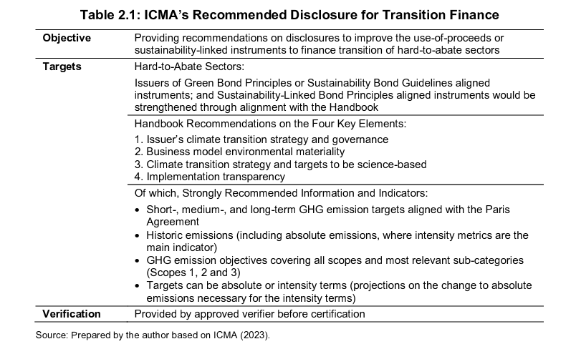
En cuanto al cuarto elemento, que implica la implementación, se recomienda a los emisores que divulguen un plan de despliegue de gastos de capital alineado con el plan de transición climática. Deben esbozar un plan de eliminación gradual de las actividades y productos intensivos en emisiones que serían incompatibles con la trayectoria de reducción de emisiones basada en la ciencia esbozada en el plan de transición. Además, debe incluirse en la información información sobre el porcentaje de activos, ingresos, gastos y desinversiones relacionados con diversas estrategias.
Como tal, el enfoque de ICMA trata la financiación de la transición dentro de las categorías de bonos verdes, sostenibles o vinculados a la sostenibilidad existentes. La financiación de la transición suele ser necesaria para las empresas que están formulando activamente planes creíbles de transición climática y trayectorias de descarbonización en sectores difíciles de reducir. ICMA reconoce que, en jurisdicciones específicas, estos instrumentos verdes, de sostenibilidad o vinculados a la sostenibilidad pueden denominarse bonos de transición mediante la adición de una etiqueta de transición climática (CBI 2023). Esto parece referirse a Japón y a la República Popular China (RPC), como se señala en la sección 2.6. Hasta ahora, el crecimiento de los bonos de transición por uso de los ingresos, como se describe en el Manual de Financiamiento para la Transición Climática de ICMA, ha sido limitado y se ha concentrado en estos dos países. Mientras tanto, los Principios de Bonos Vinculados a la Sostenibilidad de ICMA han contribuido a la proliferación de bonos vinculados a la sostenibilidad en el ámbito de la financiación de la transición hasta cierto punto. Es esencial tener en cuenta que las recomendaciones establecidas por ICMA no son obligatorias. Por lo tanto, existe un margen de discrecionalidad en cuanto al alcance de la tenencia de dichas recomendaciones por parte de los verificadores.
2.2 Etiqueta y certificación de transición de la Iniciativa de Bonos Climáticos (CBI)
La CBI es una organización internacional sin fines de lucro que opera en aproximadamente 25 países, dedicada a movilizar capital global para acciones climáticas. Ha desempeñado un papel importante en el establecimiento de normas y sistemas de certificación para bonos y préstamos con el objetivo de prevenir las prácticas de blanqueo ecológico. Es ampliamente reconocido que las normas de la CBI complementan las de la ICMA. Esto significa que las normas de la ICMA proporcionan una base para todos los emisores de bonos relacionados, mientras que la CBI proporciona normas más estrictas como elementos adicionales. El CBI define la financiación de la transición como aquellas actividades de financiación de bonos que no entran en la categoría de bajas o nulas emisiones (es decir, no verdes) pero que desempeñan un papel fundamental, ya sea a corto o largo plazo, a la hora de facilitar la descarbonización de una actividad o apoyar la transición de un emisor hacia la alineación con el Acuerdo de París (CBI 2022a). En esencia, la financiación de la transición está diseñada para acelerar la descarbonización de los sectores difíciles de reducir, lo cual es esencial para la transición de la economía a una senda de descarbonización de 1,5 °C (CBI 2023a). El enfoque de la ICC difiere del de la ICMA en el sentido de que distingue claramente entre el etiquetado verde y el etiquetado de transición. Mediante el uso de una etiqueta de transición, los instrumentos de deuda podrían desarrollarse mejor con mayor transparencia y fiabilidad. Por otro lado, al centrarse en la trayectoria de descarbonización de 1,5 °C, existe la preocupación de que las economías emergentes y en desarrollo puedan encontrar que los obstáculos son demasiado altos, desalentando así sus esfuerzos por reducir las emisiones de GEI.
CBI también ha desarrollado criterios técnicos de selección específicos del sector utilizando umbrales de intensidad de emisiones a lo largo del tiempo hasta 2050 basados en las vías de descarbonización basadas en la ciencia de 1,5 °C para varios sectores. Esos sectores incluyen la agricultura, las energías renovables, el cemento, el acero, los productos químicos básicos, el transporte de bajo costo, el transporte marítimo y la energía. Los criterios se componen de criterios de mitigación climática y criterios de adaptación y resiliencia climática. En el caso de todas las instalaciones de producción de cemento, la trayectoria de las emisiones para los umbrales de intensidad de emisiones a nivel de instalación a lo largo del tiempo (utilizando criterios de mitigación del clima) se proporciona en la Figura 2.1. En la práctica, una empresa podría calcular la intensidad ajustada por el factor de corrección de su instalación para tener en cuenta la calidad del cemento que se está produciendo. Posteriormente, esta intensidad puede compararse con el umbral pertinente (ICC 2023c). La vía corregida depende en parte del plazo de la certificación CBI y en parte de la preferencia de la empresa. Por ejemplo, supongamos que una empresa desea emitir un bono a 10 años a partir de 2025. Con base en la Figura 2.1, los umbrales para 2025 y 2035 son de 0,416 tCO2/t y 0,271 tCO2/t de producto cementoso, respectivamente, siempre que la empresa no necesite aplicar un factor de corrección a su intensidad de emisiones. El umbral medio entre 2025 y 2035 es de 0,344 tCO2/t de cemento. Si la intensidad de las emisiones de la planta de la empresa en 2025 resulta ser de 0,32 tCO2/t, lo que está por debajo tanto del umbral de 2025 como del umbral promedio necesario, la planta cumple con el criterio y, por lo tanto, no se requiere ninguna verificación adicional para cumplir con los umbrales de intensidad de emisiones.
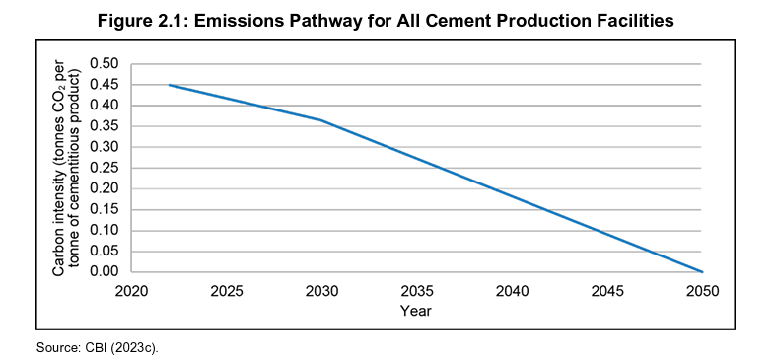
Además, la CBI elaborará criterios para otros sectores (como los servicios públicos, la producción de cereales y combustibles, los productos químicos especializados, los metales raros y otros materiales importantes, CCUS). Cada Criterio Sectorial establece puntos de referencia o umbrales de cambio climático para ese sector que se utilizan para evaluar los activos y los proyectos de capital, de modo que solo se certifiquen aquellos que tengan integridad climática, ya sea a través de su contribución a la mitigación del clima y/o a la adaptación y resiliencia al cambio climático. Cuando un bono abarque una cartera mixta de activos en varios sectores, cada subcategoría de activos estará sujeta a los criterios sectoriales pertinentes para dichos activos. La propuesta de taxonomía de Singapur señalada en la sección 4 utilizaba los criterios técnicos de selección de la CBI, a saber, los umbrales de emisiones, para clasificar las actividades para una clasificación verde para sectores intensivos en emisiones, incluidos los productos químicos básicos, el acero, el cemento, el hidrógeno y el aluminio.
2.2.1 Desarrollo de etiquetas verdes y de transición para actividades y entidades
Con respecto a las actividades, el CBI hace una distinción entre aquellas que no tienen un papel a largo plazo en una economía baja en carbono debido a sus altas emisiones y aquellas que sí lo tienen, a pesar de sus altas emisiones (CBI 2020). Defiende que la etiqueta verde debe seguir aplicándose a las inversiones elegibles en actividades o entidades que tengan un papel a largo plazo que desempeñar, ya sea acercándose ya a las emisiones netas cero o siguiendo vías de descarbonización en línea con la reducción a la mitad de las emisiones globales para 2030 y alcanzar el cero neto para 2050. La etiqueta verde también se puede utilizar para inversiones en actividades y entidades que apoyan dichos esfuerzos, como la fabricación de ventanas de triple acristalamiento cruciales para actividades cercanas a cero. Mientras tanto, la etiqueta de transición es adecuada para inversiones elegibles que se dividen en dos categorías: (1) hacer una contribución sustancial a reducir a la mitad los niveles de emisiones globales para 2030 y alcanzar el cero neto para 2050, pero no destinadas a un papel a largo plazo; o (2) tener un camino incierto hacia los objetivos de cero emisiones netas.
En cuanto al uso de las etiquetas Verde y de Transición, el CBI emplea cinco categorías para determinar el progreso hacia el objetivo de cero emisiones netas: "camino cercano a cero", "camino a cero", "sin camino a cero", "provisional" y "varado" (CBI 2020). La trayectoria cercana a cero se aplica a las actividades que ya tienen cero emisiones netas o están cerca de ellas, que necesitan una mayor descarbonización pero que no requieren una transición significativa (como la generación de electricidad con energía eólica y solar). Las vías hacia la actividad cero se extienden más allá de 2050 y tienen una clara trayectoria de descarbonización de 1,5 °C. Por el contrario, la ausencia de una vía hacia la cero actividad se refiere a las necesarias más allá de 2050, pero actualmente carecen de una trayectoria clara de descarbonización de 1,5 °C hasta 2050 (como la aviación de pasajeros de larga distancia). Las actividades provisionales incluyen aquellas que actualmente son necesarias pero que deberían eliminarse gradualmente para 2050 (como la producción de energía a partir de residuos municipales). Las actividades varadas involucran aquellas que no pueden alinearse con los objetivos de calentamiento global y tienen sustitutos alternativos de bajas emisiones (como la generación de electricidad a carbón).
Todas las actividades dentro de la trayectoria cercana a cero deben etiquetarse como verdes, ya que están alineadas con el Acuerdo de París. Las actividades en la categoría camino hacia cero, como la producción de acero que cumple con los objetivos de descarbonización, pueden recibir una etiqueta verde o de transición. Las actividades de no pathway to zero cubren aquellas que no pueden alinearse con los objetivos del Acuerdo de París, pero que contribuyen significativamente a reducir las emisiones a corto y mediano plazo. Las actividades en la categoría de no camino a cero, como la adaptación de las flotas de las aerolíneas para que operen con un máximo de biocombustible o mezcla de combustible sintético o CCUS, pueden usar la etiqueta de transición. Las actividades que proporcionan productos o servicios necesarios en el ínterin hasta que surjan alternativas o sustitutos viables, como la operación de una instalación de reciclaje de plásticos, entran en la categoría provisional. Dentro de la categoría de varados, la etiqueta de transición se puede aplicar a las actividades si ayudan a reducir las emisiones a corto y medio plazo sin bloquear la tecnología con alto contenido de carbono, como la captura y utilización de fugas de carbono de vertederos cerrados y el desmantelamiento anticipado de una central eléctrica de carbón. En esencia, la CBI considera que la etiqueta verde se puede aplicar a todas las actividades de la vía cercana a cero y a algunas actividades de la categoría de la vía a cero. Mientras tanto, la etiqueta de transición se puede ofrecer a algunas actividades en las categorías de camino a cero, sin ruta a cero, provisional y varada. La razón por la que se mantiene la flexibilidad a la hora de etiquetar las actividades dentro de la categoría Camino hacia el Cero, ya sea como Verde o de Transición, surge de la falta de consenso sobre las vías de transición apropiadas y viables para algunas actividades en la etapa actual. La etiqueta Verde o de Transición también se puede aplicar a entidades (como empresas).
La etiqueta verde se aplica a las entidades que están cerca de cero, mientras que la etiqueta verde o de transición se aplica a las entidades en el camino a cero y las categorías provisionales. Por lo tanto, las entidades que caen en la categoría de camino a cero pueden recibir una etiqueta Verde o de Transición. Por ejemplo, una empresa de carbón pertenece a la categoría de camino a cero si está haciendo la transición a las energías renovables a un ritmo alineado con el Acuerdo de París. La etiqueta de entidad provisional se asigna, por ejemplo, a una empresa del sector de la conversión de residuos en energía si la empresa está cambiando rápidamente hacia las operaciones de reciclaje. Las empresas en las categorías sin camino a cero y varadas no reciben una etiqueta de transición.
2.2.2 Cinco señas de identidad de una empresa en transición creíble
El CBI ha estado ofreciendo un esquema de etiquetado voluntario para los instrumentos de deuda sobre el uso de los ingresos, como los bonos verdes y los préstamos, en el marco del Esquema de Estándares y Certificación de Bonos Climáticos. Han sido ampliamente utilizados por emisores e inversores a nivel mundial. Este esquema se basa en criterios científicos para garantizar que los bonos y préstamos se alineen con el objetivo de mantener la temperatura media mundial en 1,5 °C por encima del nivel preindustrial. El esquema se desarrolló para certificar bonos y préstamos verdes, mejorando la credibilidad e informando las decisiones de los inversores.
Aunque la necesidad de ampliar los bonos de transición es elevada, el tamaño del mercado de bonos de transición sigue siendo pequeño y la mayoría de estos bonos son emitidos por sectores difíciles de reducir en forma de bonos vinculados a la sostenibilidad. El CBI atribuye este bajo rendimiento a las preocupaciones de los inversores sobre la fiabilidad y la ambición de las vías de transición, lo que dificulta la evaluación del impacto y la ambición de cada bono, lo que dificulta el crecimiento de la financiación de la transición (CBI 2022b). Esto también refleja la dificultad de comparar los objetivos de emisiones de una empresa con los de sus pares o los objetivos del Acuerdo de París.
Sin medidas adicionales para mejorar la credibilidad y abordar las preocupaciones sobre el riesgo de lavado verde, es posible que el mercado de bonos de transición no crezca tanto como sea necesario.
En respuesta a estas preocupaciones, la CBI ha estado trabajando en el desarrollo de directrices para mejorar la credibilidad de la financiación de la transición y atraer más financiación desde 2021. Una empresa en transición creíble se define como aquella cuya transición es lo suficientemente rápida y sólida como para alinearse con el objetivo global de reducir casi a la mitad las emisiones para 2030 y alcanzar el cero neto para 2050. Este esfuerzo dio como resultado la publicación de la propuesta de las cinco señas de identidad de una empresa en transición creíble en 2022 (CBI 2022a, 2022b). Estas cinco características son las siguientes: (1) objetivos alineados con el Acuerdo de París; (2) planes sólidos; (3) acción de implementación; (4) monitoreo interno; y 5) la presentación de informes externos. Estas señas de identidad servirán de base para evaluar y certificar instrumentos financieros, como los bonos vinculados a la sostenibilidad con sus objetivos prospectivos para toda la empresa, así como los bonos de uso de ingresos etiquetados como de transición, y para realizar evaluaciones generales de la transición de una empresa. Los objetivos y la trayectoria alineados con el Acuerdo de París no solo deben alinearse con el cero neto para 2050 y reducir casi a la mitad las emisiones para 2030, sino que también deben basarse en la ciencia y no contar las compensaciones.
Para apoyar aún más al mercado utilizando estos sellos distintivos como base, el CBI ha propuesto ampliar el Estándar y el Esquema de Certificación de Bonos Climáticos existentes para certificar a las entidades no financieras (como las empresas), incluidos los sectores intensivos en emisiones, con dos etiquetas de certificación, e incluir bonos vinculados a la sostenibilidad:
• La primera etiqueta de certificación para empresas que ya están cerca de cero (ya están estrechamente alineadas con la trayectoria de 1,5°C, sin necesidad de una transición profunda).
• La segunda etiqueta de certificación para las empresas que están haciendo una transición creíble para alinearse con la trayectoria de 1,5°C, incluidas las que ya están alineadas y las que se alinearán para 2030.
• Bonos vinculados a la sostenibilidad emitidos por empresas que ya están alineadas con la senda de 1,5°C y empresas en transición creíble.
2.2.3 Normas y Esquema de Certificación que se expande a la Etiqueta de Transición (Versión 4.0)
A raíz de estos desarrollos y de la recepción de comentarios a través de consultas, el CBI publicó la versión 4.0 en 2023 para ampliar la cobertura de la Norma y la Certificación existentes para incluir activos de propósito general, empresas no financieras y bonos y préstamos vinculados a la sostenibilidad (CBI 2023a, 2023b). El proceso de certificación es evaluado por un grupo de Verificadores Aprobados de Bonos Climáticos, y el Esquema es supervisado por la Junta Estándar de Bonos Climáticos independiente. El esquema proporciona dos niveles de certificación, dependiendo de cuándo los Objetivos de Desempeño de Mitigación Climática se alinean con los Criterios del Sector: Nivel 1 (Alineado) y Nivel 2 (Transición).
• En el Nivel 1 (alineado con 1,5°C), los Objetivos de Desempeño de Mitigación Climática se alinean con los Criterios Sectoriales en el momento de la certificación y, posteriormente, hasta la fecha en que los Objetivos de Desempeño de Mitigación Climática representen emisiones netas cero o 2050, lo que ocurra primero.
• En el Nivel 2, los Objetivos de Desempeño de Mitigación Climática no se alinean con los Criterios Sectoriales en el momento de la certificación, pero se alinean antes del 31 de diciembre de 2030 y, posteriormente, hasta la fecha en que los Objetivos de Desempeño de Mitigación Climática representen emisiones netas cero o 2050, lo que ocurra primero. La consulta pública está prevista hasta principios de noviembre de 2023.
Los Objetivos de Desempeño de Mitigación Climática abarcan las emisiones de Alcance 1 y Alcance 2 para todas las empresas, y las emisiones de Alcance 3 si los Criterios Sectoriales Estándar de Bonos Climáticos aplicables abordan esas tres emisiones. Estos objetivos también deben especificar la fecha en la que la actividad pretende alcanzar las cero emisiones netas o 2050, lo que ocurra primero. Además, deben incluir objetivos intermedios de tres años para los primeros nueve años siguientes a la fecha de certificación y de cinco años a partir de entonces a lo largo de todo el horizonte temporal. Las empresas están obligadas a desarrollar un plan de acción para abordar las emisiones de alcance 1 y 2 con el fin de cumplir sus objetivos de rendimiento de mitigación climática, y en el caso de las empresas de los sectores cubiertos por los criterios sectoriales estándar de los bonos climáticos, esto también incluye las emisiones de alcance 3.
La certificación de nivel 1 (alineada) se aplica a (a) bonos de uso de ingresos, (b) entidades no financieras (empresas), (c) activos y (d) bonos y préstamos vinculados a la sostenibilidad. La certificación de nivel 2 (transición) es relevante para (e) las empresas que hacen la transición a la alineación de 1,5°C y (f) los bonos y préstamos vinculados a la sostenibilidad que hacen la transición a la alineación de 1,5°C. Los bonos y préstamos por uso de los ingresos asignan los ingresos a proyectos, activos, actividades o gastos específicos que se ajustan a los Criterios Específicos del Sector de los Bonos Climáticos. Las credenciales medioambientales de determinados instrumentos de deuda, activos o carteras de activos se certifican de acuerdo con los Criterios Específicos del Sector de los Bonos Climáticos. Las empresas se certifican en función de su capacidad para ofrecer bienes y servicios con objetivos de rendimiento ambiciosos que ya están alineados con los criterios sectoriales de los bonos climáticos o que se alinearán para finales de 2030 con planes de transición creíbles y el cumplimiento de los requisitos de divulgación. Los instrumentos de deuda de propósito general emitidos por estas empresas también pueden recibir certificación.
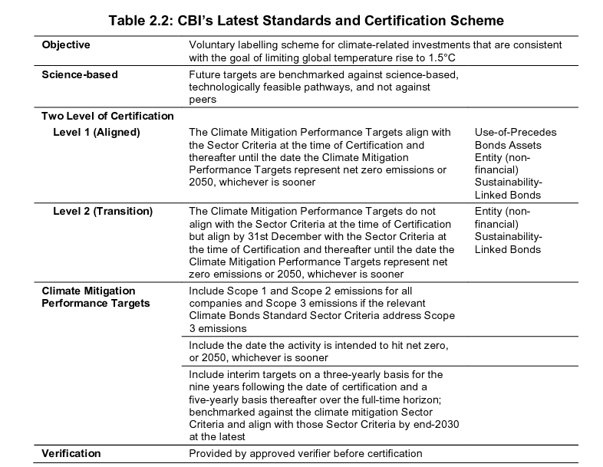
Para obtener la certificación de Nivel 1, las empresas, los bonos y los activos deben demostrar que ya están alineados con la trayectoria de 1,5°C y se clasifican como "cercanos a cero". Esta designación significa que las emisiones siguen siendo superiores a cero neto, pero se encuentran dentro de la trayectoria de 1,5°C específica del sector, y los planes de transición de las empresas son coherentes con el objetivo de 1,5°C. Por otro lado, las empresas con certificación de nivel 2 son aquellas cuyos objetivos no están actualmente en línea con el objetivo de 1,5°C, pero se espera que se alineen con él para finales de 2030 a medida que avancen sus planes de transición. Esta certificación también se aplica a los bonos vinculados a la sostenibilidad emitidos por empresas de Nivel 1 y Nivel 2. En esencia, este nuevo esquema ofrece certificación para empresas con objetivos de emisiones ya ambiciosos en la categoría Alineado y empresas con objetivos de emisiones establecidos para finales de 2030 en la categoría Transición. Como se muestra en la figura 2.2, la empresa X y la empresa Y son elegibles para la etiqueta Alineada porque sus objetivos de desempeño de mitigación climática son consistentes con la trayectoria de 1,5°C para sus respectivos sectores. Sin embargo, la empresa Z no es elegible para la etiqueta de Nivel 1, pero califica para la etiqueta de transición, ya que sus objetivos de desempeño de mitigación climática se alinearán con la trayectoria de 1,5 ° C para fines de 2030.
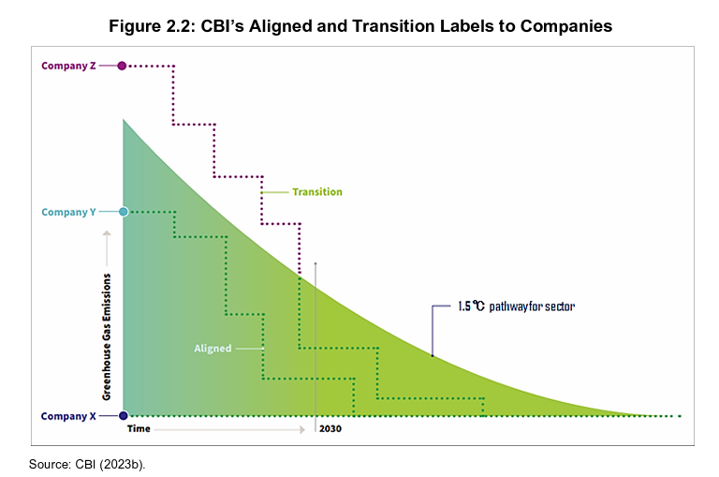
La evaluación y certificación de las empresas y los bonos vinculados a la sostenibilidad se basará no solo en los KPI seleccionados por las empresas, sino también en la divulgación de información corporativa, las visiones corporativas para las actividades futuras, los bienes y servicios proporcionados para alcanzar los objetivos y los riesgos asociados. La gobernanza, que abarca la responsabilidad de la gerencia sobre las metas y los planes de transición, el monitoreo del progreso en relación con las metas y los planes, así como la capacidad de la gerencia para tomar medidas correctivas cuando el desempeño se deteriora, también está sujeta a evaluación. Además, la ICC hace hincapié no solo en los datos de emisiones de Alcance 1, Alcance 2 y Alcance 3, sino también en la coherencia de la financiación y las políticas internas con los objetivos de los planes de transición. Además, los bonos de propósito general emitidos por estas empresas certificadas, así como los bonos vinculados a la sostenibilidad, ahora están sujetos al nuevo esquema de certificación. Se espera que la certificación de transición mejore la credibilidad, ya que se basa en la evaluación de objetivos de rendimiento ambiciosos y planes sólidos de transición climática.
En cuanto a los criterios específicos del sector (como los umbrales de intensidad de emisiones), la ICC también ha comenzado a proporcionar criterios detallados para las etiquetas de Nivel 1 (Alineado) y Nivel 2 (Transición). Por ejemplo, los criterios de mitigación climática para que una entidad esté alineada en el sector cementero deben cumplir con los siguientes criterios en el momento de la certificación (CBI 2023c):
• La intensidad media de las emisiones de las instalaciones de producción de cemento de una entidad (con los factores de corrección aplicados) cumple con el umbral de trayectoria a nivel de entidad y sus futuros Objetivos de Desempeño hasta 2050 continúan cumpliendo con esos umbrales decrecientes. y
• Si las instalaciones de producción de la entidad utilizan hidrógeno, biomasa o combustibles alternativos y materias primas (incluidos los residuos sólidos urbanos) como combustible, entonces esos combustibles cumplen con los criterios transversales establecidos por la ICC; y
• Si las instalaciones de producción de la entidad emplean CAC (o CCUS), esa CAC cumple con los criterios establecidos por la ICC; y
• Para cualquier planta que entre en funcionamiento después de la fecha de certificación, esa planta cumplirá con los criterios establecidos por el CBI desde el día 1 de inicio de la operación. Los detalles de esto deben proporcionarse en el Plan de Transición de la entidad.
Con respecto a los criterios para la etiqueta de Nivel 2 (Transición), una entidad debe cumplir con los mismos criterios que para el Nivel 1, excepto que la intensidad promedio de las emisiones de las instalaciones de producción de cemento de la entidad (con factores de corrección aplicados) no cumple con el umbral de trayectoria a nivel de entidad en el momento de la certificación, pero los futuros Objetivos de Desempeño se alinean con esos umbrales de emisiones a nivel de entidad para fines de 2030 y continuarán cumpliéndolos después de esa fecha.
2.3 Criterios y clasificación de la equidad verde iniciados por la Federación Mundial de Bolsas
La WFE, que actúa como la asociación mundial de la industria para las bolsas y las cámaras de compensación, representa a más de 250 proveedores de infraestructura de mercado mundial, incluidas las bolsas de valores. Esta extensa red abarca más de 50.000 empresas cotizadas. Inspirándose en las prácticas de etiquetado en el mercado de bonos, la WFE presentó la Nota de orientación sobre los principios de renta variable verde de la WFE en 2023 (WFE 2023). Estos Principios se basan en cinco pilares fundamentales: (1) el porcentaje mínimo de los ingresos o inversiones de una empresa derivados de actividades verdes; (2) el uso de una taxonomía específica; (3) medidas de gobernanza, como los requisitos de cotización existentes; (4) evaluaciones anuales realizadas por revisores aprobados; y (5) divulgación relativa a los procesos y revisiones relacionados con la clasificación verde. Es importante tener en cuenta que los Principios de Equidad Verde son voluntarios y no introducen ninguna nueva norma formal adicional de cotización. En cambio, sirven como un marco fundacional con aplicabilidad global, que los exchanges individuales pueden utilizar al implementar ofertas verdes para acciones cotizadas, incluidas las involucradas en ofertas públicas iniciales (OPI). Las acciones cotizadas pueden alcanzar la clasificación de renta variable verde de WFE si cumplen los criterios mínimos especificados. Cada bolsa tiene la flexibilidad de adoptar y gestionar estos Principios dentro de sus jurisdicciones, teniendo en cuenta los requisitos legislativos y reglamentarios existentes. Tanto la Nota de orientación como los Principios están abiertos a comentarios públicos hasta el 15 de enero de 2024.
En cuanto a los criterios de elegibilidad para el primer pilar, los emisores que cotizan en bolsa están obligados a utilizar los datos de ingresos. El umbral mínimo relativo a la relación entre los ingresos procedentes de actividades ecológicas y los ingresos totales se fija en el 50 %. Sin embargo, los exchanges tienen la libertad de establecer un porcentaje mínimo más alto. Los datos de ingresos, que abarcan tanto los ingresos totales como los ingresos verdes, deben basarse en el último estado financiero disponible públicamente. La definición de ingresos generados por las actividades ecológicas se basa en la taxonomía específica existente en la bolsa o en las definiciones declaradas públicamente. En el caso de los emisores en fase previa a los ingresos, se pueden emplear los ingresos esperados o los datos de inversión. Las bolsas pueden seleccionar entre dos opciones de criterios: (1) Los ingresos anuales totales esperados de las actividades de la economía verde deben ser del 100%; o (2) La relación entre las inversiones verdes y las inversiones totales debe superar el 50%. Los ingresos esperados pueden evaluarse a partir de los planes de negocio disponibles, mientras que la información sobre el coeficiente de inversión verde debe basarse en el último estado financiero disponible públicamente, sujeto a la evaluación del revisor. Las bolsas tienen la tarea de definir las actividades ecológicas y publicar información bajo sus respectivas clasificaciones, teniendo en cuenta al mismo tiempo cualquier legislación vigente pertinente, incluidas las taxonomías obligatorias complementadas con criterios y definiciones para las actividades en las que aún no se dispone de taxonomías.
Por lo que respecta al segundo pilar, cada bolsa tiene la flexibilidad de determinar la taxonomía elegible utilizada para identificar los ingresos o inversiones verdes, y esta información debe ponerse a disposición del público. Cualquier taxonomía verde existente que sea clara, objetiva y transparente se puede utilizar como referencia. En cuanto al tercer pilar sobre gobernanza, los emisores están obligados a cumplir los requisitos de cotización vigentes y a mantener el cumplimiento de las normas de gobernanza prescritas en ellos. El cuarto pilar, relativo a la evaluación, exige que los examinadores independientes aprobados evalúen anualmente el cumplimiento de las normas de clasificación. Las bolsas pueden compilar una lista de revisores aprobados o establecer criterios separados para evaluar su idoneidad. Se pueden proporcionar plantillas para ayudar a los revisores en sus evaluaciones. Además, los exchanges pueden establecer criterios para situaciones en las que no se considere necesario un revisor.
El quinto pilar, relativo a la divulgación, exige a las bolsas que pongan a disposición del público información, por ejemplo, en sus sitios web, sobre las taxonomías ecológicas utilizadas o los criterios y definiciones que definen las actividades, especialmente si una taxonomía específica no está disponible en sus informes de evaluación. En consecuencia, los emisores deben divulgar información que se alinee con estas taxonomías, criterios y definiciones para calificar para la elegibilidad. Las bolsas también deben publicar los criterios y la metodología empleados para las evaluaciones realizadas por revisores aprobados. También están obligados a publicar los resultados de los informes de evaluación de los emisores que cumplen los requisitos para la clasificación verde.
Se espera que el enfoque de la WFE desempeñe un papel importante en la estandarización de la divulgación de información relacionada con el clima en el mercado de renta variable, contribuyendo así al crecimiento de las finanzas sostenibles y ecológicas. Establecer un umbral de ingresos del 50 % para los emisores existentes o un umbral de ingresos del 100 % o del 50 % de inversión para los emisores en fase previa a los ingresos representa uno de los aspectos más cruciales de esta iniciativa. En la actualidad, varias bolsas de valores han adoptado de forma independiente criterios de renta variable verde, lo que ha dado lugar a diversos enfoques. Además, muchos activos financieros utilizan la etiqueta verde sin criterios claros. Es probable que el requisito de evaluaciones anuales por parte de revisores independientes aprobados, no solo durante las ofertas públicas iniciales, y el uso de taxonomías transparentes y claras alienten a los exchanges a avanzar en el mercado de financiamiento sostenible y climático, al tiempo que mitigan las preocupaciones sobre el lavado verde. La provisión de la etiqueta verde por parte de la asociación bursátil incentiva a las bolsas que buscan establecer centros financieros verdes en sus jurisdicciones para mejorar la divulgación corporativa y promover actividades ecológicas. Esto también ofrece una oportunidad para que las empresas que cotizan en bolsa mejoren su reputación y atraigan potencialmente más financiación, socios comerciales, clientes y empleados. La concesión de la etiqueta verde a la renta variable cotizada marca el primer paso, lo que podría allanar el camino para abordar la financiación de transición en el mercado de renta variable en un futuro próximo.
2.4 Desafíos relacionados con el etiquetado de instrumentos financieros y conclusiones de la sección 2
La cantidad de bonos verdes o vinculados a la sostenibilidad emitidos ha aumentado con el tiempo y, especialmente, en 2021-2022 (gráfico 2.3). El tamaño de los bonos verdes en circulación emitidos alcanzó alrededor de 2 billones de dólares en 2022. La República Popular China y Alemania han sido emisores activos de bonos verdes, representando alrededor del 19% y el 15% del total de bonos verdes mundiales emitidos en 2022 (unos 600.000 millones de dólares). Si bien el tamaño de estos bonos sigue siendo pequeño en relación con el tamaño de otros bonos generales, una tendencia creciente de emisión indica un creciente interés de los inversores en la financiación climática y las finanzas sostenibles.
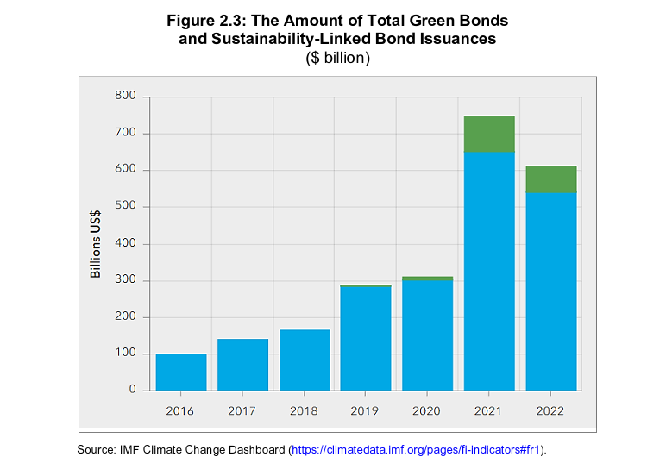
Mientras tanto, la emisión de bonos con etiqueta de transición ha sido limitada en comparación con los bonos verdes. Hasta ahora, los emisores de bonos de transición se concentran principalmente en China y Japón. Cabe señalar que la emisión de bonos de transición se ha vuelto menos activa en China, mientras que en Japón se observa una tendencia creciente debido a los intensos esfuerzos del Gobierno para promover la financiación de transición, como se informa en la siguiente sección. Es decir, la RPC emitió bonos de transición por unos 1.100 millones de dólares en 2021, 0.500 millones de dólares en 2022 y 0.300 millones de dólares, respectivamente, durante el primer semestre de 2023, mientras que la emisión de bonos verdes alcanzó los 81.000 millones, 111.000 millones de dólares y 50.000 millones de dólares, respectivamente, durante el mismo período. En Japón, por su parte, el importe de la emisión de bonos de transición ha crecido rápidamente de unos 0.200 millones de dólares en 2021 a unos 2.300 millones de dólares en 2022 y a 1.000 millones de dólares en el primer semestre de 2023. Este ritmo de emisión ha sido mayor que el de los bonos verdes en Japón, cuya emisión ascendió a 16.000 millones de dólares en 2021, 20.000 millones de dólares en 2022 y 7.600 millones de dólares durante el primer semestre de 2023. Como resultado, el importe de los bonos de transición en Japón ha superado al de China. Los gráficos 2.4 y 2.5 muestran el saldo vivo de los bonos verdes y de transición emitidos en China y Japón, respectivamente. El tamaño del mercado de bonos verdes en la República Popular China alcanzó los 277.000 millones de dólares a finales de junio de 2023 y ha sido mucho mayor que el de Japón (alcanzando los 3.400 millones de dólares). Por el contrario, el tamaño del mercado de bonos de transición en Japón ascendía a 3.400 millones de dólares a finales de junio de 2023, superando al de la República Popular China (1.200 millones de dólares).
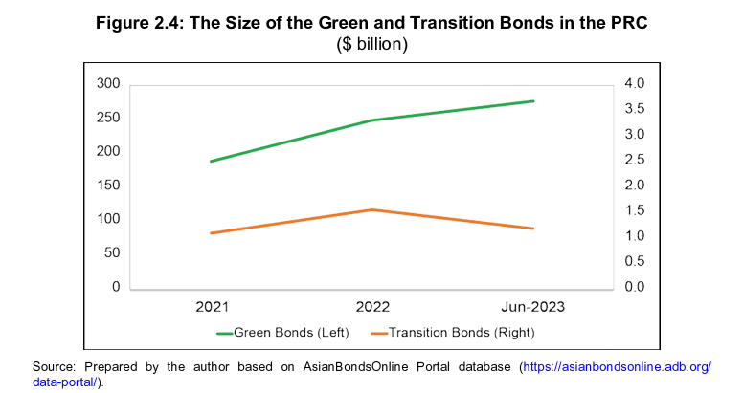
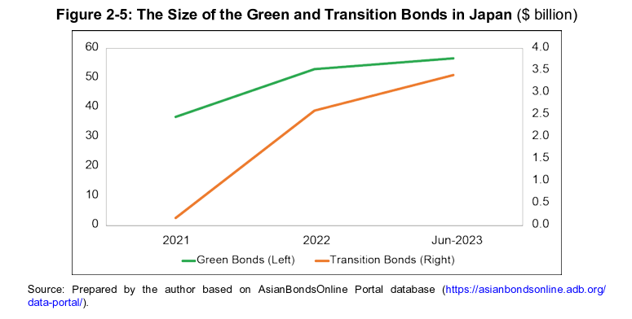
Actualmente no existe consenso sobre si los bonos de transición (y los préstamos) deben tratarse de manera diferente a los marcos existentes de bonos (y préstamos) verdes, sostenibles o vinculados a la sostenibilidad. Es posible que la etiqueta de transición se utilice para la deuda y otros instrumentos financieros de manera más amplia. Sin embargo, los criterios para la certificación del etiquetado varían entre los diferentes proveedores de directrices y normas, así como entre los verificadores que certifican la compatibilidad con esas directrices y normas. Con el impulso mundial en curso para estandarizar la divulgación relacionada con el clima en virtud de la NIIF S2 de la ISSB, puede ser beneficioso para los proveedores de orientación y para cada país establecer criterios mínimos para etiquetar los bonos y préstamos sobre la base de la información proporcionada por la NIIF S2 a lo largo del tiempo. Los proveedores de orientación podrían aumentar el número de requisitos y disminuir el número de recomendaciones. Es probable que muchos países introduzcan gradualmente los requisitos de divulgación basados en la ISSB, teniendo en cuenta el tamaño de las empresas. Los elementos clave de la NIIF S2 de ISSB incluyen disposiciones detalladas relacionadas con la cobertura de Alcance 3, datos de emisiones absolutas, objetivos de reducción de emisiones, uso de créditos de carbono, planes de transición climática y análisis de escenarios climáticos. Por lo tanto, puede ser conveniente considerar su incorporación como criterios mínimos para certificar los instrumentos financieros de deuda existentes utilizando la etiqueta específica, como los bonos verdes o los bonos vinculados a la sostenibilidad, así como para certificar los bonos etiquetados de transición en un futuro próximo.
La reciente iniciativa de etiquetado de las acciones cotizadas por parte del WEF, aunque actualmente se centra en la renta variable verde, es un avance alentador. Estas iniciativas, en conjunto, pueden promover la divulgación de información corporativa, aliviando así las preocupaciones sobre el lavado verde entre los inversores y potencialmente atrayendo más fondos para actividades y proyectos ecológicos y de transición. Uno de los retos de este enfoque es el coste de la verificación que asumen las empresas, lo que podría plantear dificultades a las empresas más pequeñas que no puedan cubrir estos gastos (OCDE 2022). En este contexto, sería aconsejable que los reguladores financieros hicieran obligatoria la divulgación de información corporativa y la extendieran gradualmente a una gama más amplia de empresas en un enfoque gradual. Por lo general, la divulgación obligatoria se percibe como más transparente y creíble en comparación con la divulgación voluntaria.
3. RESÚMENES Y DESAFÍOS
Este documento se centró en los enfoques clave destinados a mejorar la transparencia con respecto a la descarbonización y las actividades con bajas emisiones de carbono, en particular en los sectores difíciles de reducir. Las actividades de transición son una parte integral y crucial de los esfuerzos para reducir las emisiones de GEI a cero, con un enfoque principal en los sectores que son intensivos en emisiones y difíciles de descarbonizar. Algunas de las actividades actuales en estos sectores, como el cambio a la electrificación o la modernización de las instalaciones de producción existentes, pueden considerarse más ecológicas. Sin embargo, dado que se espera que la demanda de productos en sectores difíciles de reducir siga creciendo a nivel mundial debido a los vínculos directos con el desarrollo económico y social, estos sectores requieren una cantidad sustancial de inversión e innovación para reducir las emisiones. Dado el alto grado de incertidumbre tecnológica y el alto coste y riesgo de inversión que conlleva, es crucial prestar especial atención a estos sectores. Los inversores globales siguen desconfiando de las prácticas de greenwashing, y algunos asocian erróneamente la financiación de transición con la financiación greenwashing debido a la falta de definiciones y criterios claros a la hora de tomar decisiones de financiación en presencia de incertidumbres tecnológicas y de costes. Por lo tanto, para ampliar la financiación de la transición, parece necesario divulgar información o adoptar medidas adicionales para aumentar la transparencia y la credibilidad.
Teniendo en cuenta estos antecedentes, en este documento se presenta una visión general de varios enfoques relacionados con el financiamiento de la transición y se examinan sus beneficios y desafíos (Cuadro 6-1). En primer lugar, algunos proveedores de criterios técnicos y sistemas de certificación, como la ICMA y la ICC, han formulado algunas recomendaciones o sistemas de certificación adicionales para la financiación de la transición, especialmente para los instrumentos de financiación de la deuda. La ICMA no trata la financiación de la transición como un instrumento financiero distinto, sino que proporciona recomendaciones adicionales de divulgación para los sectores difíciles de reducir a fin de mejorar la credibilidad. Japón y la República Popular China han estado fomentando los bonos de transición (y los préstamos) como etiquetas separadas, por ejemplo, utilizando el manual de la ICMA. Mientras tanto, la última versión de la CBI ha ampliado la cobertura de la Norma y la Certificación existentes para incluir criterios de transición, ofreciendo clasificaciones de Nivel 1 (Alineado) y Nivel 2 (Transición). El nivel 1 indica que las emisiones siguen siendo superiores a cero neto, pero están en consonancia con la trayectoria de 1,5 °C específica del sector, mientras que el nivel 2 se refiere a las emisiones cuyos objetivos no están actualmente alineados con la trayectoria de 1,5 °C, pero se puede proyectar que se alineen con ella para 2030 a medida que avancen sus planes de transición.
En segundo lugar, los certificados de objetivos basados en la ciencia emitidos por la SBTi y el Enfoque Sectorial de Descarbonización desarrollado, por ejemplo, por la SBTi y el TPI basados en el concepto de presupuesto de carbono, se utilizan para algunos sectores, en su mayoría intensivos en emisiones. El enfoque se utiliza ampliamente en todo el mundo. Mientras tanto, Japón elaboró hojas de ruta de tecnología industrial para sectores intensivos en emisiones con el fin de promover la financiación de la transición y ayudar a las empresas difíciles de reducir a desarrollar planes de transición creíbles. La AIE intentó establecer umbrales comunes de rendimiento a nivel de emisiones para promover productos con menos emisiones en sectores difíciles de reducir, como el acero y el cemento. Algunos de estos enfoques se centran en la alineación o en la alineación con una trayectoria de 1,5°C.
En tercer lugar, las taxonomías se están volviendo populares como una herramienta para aumentar la credibilidad y la transparencia para los inversores y otras partes interesadas. Lideradas por la UE, varios países han desarrollado taxonomías verdes que clasifican las actividades ambientalmente sostenibles. A la luz del desarrollo de la financiación de transición, Singapur y la ASEAN ampliaron la taxonomía de la UE y otras para abarcar una gama más amplia de actividades de transición en comparación con las actividades de transición y las actividades de apoyo cubiertas por la taxonomía de la UE. Esas taxonomías utilizan criterios técnicos de selección y requisitos de extinción en la categoría de ámbar (actividades de transición). Eventualmente, las actividades de transición se actualizarán a una clasificación verde si se cumplen los criterios, o alternativamente se degradarán a una clasificación roja si no se cumplen los criterios verdes. Este enfoque demuestra la intención de evitar el bloqueo incesante de la energía de combustibles fósiles y otros activos intensivos en emisiones y, por lo tanto, evitar la aparición de activos varados.
En cuarto lugar, el GFANZ propuso la definición y los criterios de la financiación de la transición desde la perspectiva de las instituciones financieras. La propuesta se centra en segmentar las carteras de financiación de la transición en función de las cuatro estrategias (Soluciones climáticas, Alineado, Alineado, Eliminación gradual gestionada). Este enfoque incluye tanto a los sectores difíciles de reducir como a los sectores con emisiones más bajas, que actualmente han presentado trayectorias de reducción de emisiones alineadas con 1,5 °C o se han comprometido a realizar la transición de acuerdo con trayectorias alineadas con 1,5 °C. También abarca diversas tecnologías, servicios, herramientas o cambios sociales y de comportamiento que contribuyen directamente a la eliminación, eliminación o reducción de las emisiones de GEI de la economía real o que apoyan directamente la expansión de estas soluciones. También se presenta un enfoque para calcular la Reducción Esperada de Emisiones y su asignación a las instituciones financieras (necesarias para estimar las emisiones financiadas) para ampliar la financiación de la transición.
Todos estos enfoques mencionados anteriormente comparten el objetivo de aumentar la transparencia y la credibilidad entre los inversores para desarrollar el mercado de financiación de transición. Sin embargo, difieren significativamente en cuanto a la definición de financiación de transición; requisitos de divulgación de datos y objetivos (como datos y objetivos de emisiones de alcance 3); alineación o alineación con las vías de 1,5°C; el uso de criterios y umbrales con plazos determinados; exigencia de criterios basados en la ciencia; y enfoques sectoriales de descarbonización. Parece que existe un consenso cada vez mayor de que las empresas que hacen la transición a cero emisiones netas deben esforzarse por alinear su trayectoria de reducción de emisiones con la trayectoria de 1,5°C mucho antes de 2050. Siguiendo la NIIF S2 de la ISSB y otras sugerencias, se espera que las empresas divulguen los datos de emisiones de alcance 1, 2 y 3. Por lo tanto, es importante comenzar a reflejar los requisitos de divulgación cubiertos por las normas de la ISSB en los enfoques antes mencionados. Es probable que se necesite tiempo para mejorar la cobertura de las emisiones de alcance 3 o la calidad de la información sobre el alcance 3. Debido a los limitados datos disponibles de sus proveedores, las empresas deben hacer estimaciones sobre los datos de alcance 3 basándose en diversas fuentes. Sin embargo, comprender todas las emisiones aguas arriba y aguas abajo es esencial para las empresas y, por lo tanto, para las instituciones financieras. Una vez que muchas empresas comiencen a divulgar esos datos de emisiones, objetivos y planes de acción a nivel mundial, las empresas podrán obtener datos de emisiones directamente de sus proveedores y, por lo tanto, la calidad de los datos de alcance 3 mejorará con el tiempo.
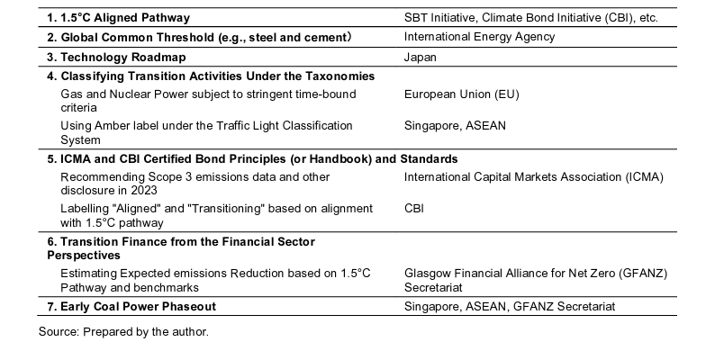
Si bien la emisión de bonos de transición (y préstamos) ha ido en aumento, el tamaño del mercado de bonos de transición sigue siendo limitado en comparación con los bonos verdes, los bonos sostenibles o los bonos vinculados a la sostenibilidad. La mayoría de los bonos de transición se emiten principalmente en Japón y la República Popular China, siendo las empresas intensivas en emisiones los principales emisores. Estos bonos de transición apoyan a las empresas en la financiación de inversiones para reducir las emisiones de GEI mediante el fomento de la eficiencia energética y las inversiones en nuevas tecnologías de producción o descarbonización. A diferencia de los bonos verdes, que requieren la asignación de ingresos a proyectos verdes o ambientalmente sostenibles, los bonos de transición no exigen que las operaciones actuales de las empresas sean ambientalmente sostenibles. En cambio, esperan que las empresas reduzcan las emisiones de GEI hacia el cero neto alrededor de 2050 a través de la transición de sus operaciones comerciales. Esta transición puede implicar la modernización de los activos existentes, el desarrollo de nuevas tecnologías de producción (utilizando hidrógeno y amoníaco) y la inversión en tecnología CCUS. Dadas las considerables incertidumbres con respecto al desarrollo tecnológico y los altos costos asociados con la inversión, junto con la necesidad de establecer nuevas redes de cadenas de suministro, no está claro en esta etapa qué soluciones tecnológicas serán comercialmente viables. Por lo tanto, es esencial aumentar el financiamiento para que las empresas exploren diversas opciones y tecnologías.
Sigue siendo incierto si la economía mundial perseguirá colectivamente el desarrollo de un mercado de bonos de transición (y préstamos) con una etiqueta específica de "Transición", que será tratada de manera diferente a los bonos verdes, los bonos sostenibles y los bonos vinculados a la sostenibilidad existentes, siguiendo los precedentes establecidos por Japón y la República Popular China. Por otra parte, es posible que las instituciones financieras y los inversores procedan a divulgar la financiación de la transición sobre la base de las cuatro estrategias clave de financiación de la transición elaboradas por el GFANZ en sus carteras sin especificar los tipos de instrumentos financieros (bonos, préstamos, capital, etc.) y los sectores a los que se dirigen. El primer enfoque se concentra principalmente en el desarrollo de instrumentos de financiación adaptados a los sectores difíciles de reducir. Por el contrario, este último enfoque abarca un espectro más amplio de sectores y entidades. Su objetivo es canalizar más fondos hacia todas las actividades y entidades que contribuyan a la transición de la economía hacia un estado de cero emisiones netas.
En esta etapa, existe un alto grado de incertidumbre con respecto a qué enfoque se volverá más dominante con el tiempo por dos razones. Una de las razones se debe a la existencia de diversas definiciones relacionadas con la financiación de la transición (cuadros 6.2 y 6.3). Por ejemplo, la OCDE definió las finanzas de transición como el financiamiento de la descarbonización de empresas y actividades económicas intensivas en emisiones que actualmente pueden no tener alternativas rentables de bajas o nulas emisiones, pero que son esenciales para el desarrollo socioeconómico futuro. Por el contrario, GFANZ proporciona una definición más completa de la financiación de la transición al incluir tanto a las empresas de altas como a las bajas emisiones, incluidas las tecnologías y herramientas que dan lugar a la reducción de emisiones, así como la ampliación a la eliminación gradual gestionada o la eliminación anticipada de las centrales eléctricas de carbón que no han disminuido. La UE, por su parte, define la financiación de la transición como la inversión en métodos de producción ecológicos y los esfuerzos para reducir las emisiones en la medida de lo posible, especialmente en los casos en que las tecnologías verdes aún no están disponibles.

Algunas Definiciones de Transición Financiera
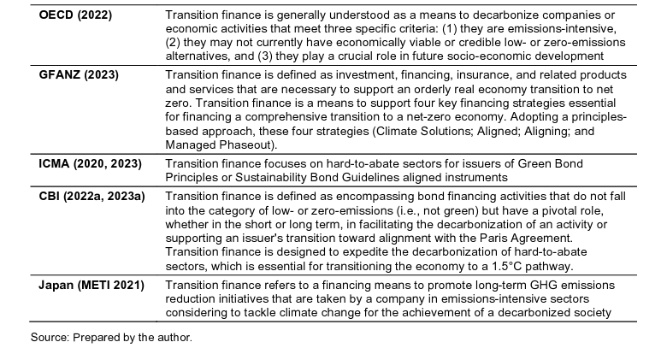
La segunda razón refleja que no está claro si los encargados de establecer los principios y normas de los bonos, como la ICMA y la CBI, trabajarán activamente en el establecimiento de bonos separados etiquetados como de uso de los ingresos de la Transición. El CBI propuso la etiqueta de Transición a las entidades (empresas) y a los bonos (y préstamos) vinculados a la sostenibilidad. La certificación CBI se puede utilizar para desarrollar otros activos etiquetados, como acciones o fondos. La UE parece clasificar la financiación de la transición en bonos verdes existentes o bonos vinculados a la sostenibilidad, lo que puede obstaculizar un despliegue más amplio de los bonos etiquetados como de transición. La taxonomía de Singapur no esbozaba explícitamente cómo se adoptaría. No obstante, según la MAS (2023), se sugiere que podría utilizarse para clasificar los gastos de capital o las inversiones en activos a través de bonos y préstamos verdes (es decir, la taxonomía de la República Popular China) o la divulgación de ingresos verdes (es decir, la taxonomía de la UE) o ambos. No está claro si Singapur tiene la intención de explorar el desarrollo de bonos y préstamos o fondos con etiqueta ámbar. Si bien la Junta de Taxonomía de la ASEAN ha hecho hincapié en la financiación de transición, no ha declarado explícitamente su intención de desarrollar un mercado financiero separado con etiqueta de transición. La Taxonomía de Singapur admitió que actualmente no se dispone de detalles sobre cómo se aplicaría y utilizaría la Taxonomía. GFANZ se centra en la financiación de transición, que comprende las cuatro estrategias de financiación clave y, por lo tanto, también cubre las finanzas verdes.

Varias definiciones de financiamiento de transición
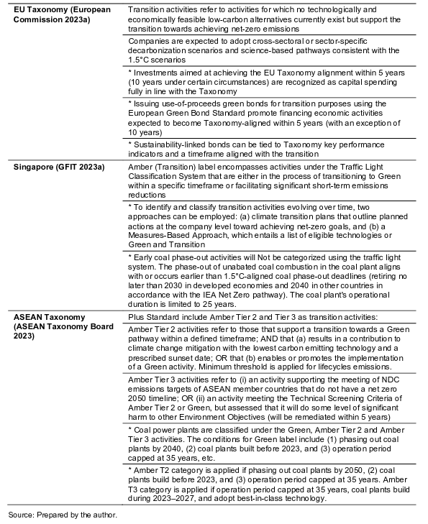
El enfoque de la financiación de la transición ha cobrado un impulso significativo en los últimos años, en particular en la región de Asia y el Pacífico. Esta región depende en gran medida de la generación de energía a carbón, a menudo con una vida útil operativa más corta en comparación con las de Estados Unidos y Europa. En consecuencia, existe una creciente necesidad de explorar las posibilidades de eliminación temprana y, al mismo tiempo, impulsar la descarbonización mediante el desarrollo de nuevas tecnologías, como la captura y almacenamiento de carbono, el amoníaco y el hidrógeno. Al mismo tiempo, se espera que la región siga siendo un centro clave para el desarrollo económico y la manufactura mundial, lo que se traducirá en una mayor demanda de productos de la energía a carbón y de los sectores difíciles de reducir. Por lo tanto, sería ventajoso que los gobiernos y los reguladores financieros de la región iniciaran un mayor intercambio de información y debates informales sobre los enfoques individuales relacionados con la divulgación de información y los enfoques de supervisión de las empresas, así como los enfoques relacionados con la financiación de la transición. Una comprensión más profunda del enfoque de cada uno y algunos esfuerzos para promover la interoperabilidad y la normalización podrían contribuir en última instancia a la expansión de la financiación de la transición.
Por último, un aspecto esencial que no se aborda en este documento es la importancia de fomentar los mercados de productos para los sectores difíciles de reducir. Las empresas que operan en estos sectores deben realizar inversiones sustanciales en investigación y desarrollo para reducir las emisiones relacionadas con la producción mediante la exploración de diversas opciones. Este proceso implica riesgos y costos considerables. Cuando estas empresas realizan inversiones significativas en la producción de productos más limpios, que a menudo conllevan costos de producción más altos y riesgos asociados, es importante reconocer que estos productos más limpios pueden venderse a precios más altos en comparación con los tradicionales. A pesar de sus costos más altos, estos productos más limpios desempeñan un papel fundamental en la economía mundial. Por lo tanto, es esencial abordar el desarrollo de los mercados de productos y las redes de cadena de suministro correspondientes. Incluso si se dispone de nuevas tecnologías, estos sectores tendrán dificultades para lograr reducciones sustanciales de las emisiones de GEI sin mercados de productos y redes de cadenas de suministro bien establecidos.

